STRONA TYTUŁOWA PRACY DYPLOMOWEJ

OŚWIADCZENIE AUTORA PRACY

STRESZCZENIE

**Słowa kluczowe**:

**Dziedzina nauki i techniki, zgodnie z wymogami OECD**: <dziedzina>, <technika>, …

ABSTRACT

**Keywords**:

SPIS TREŚCI

WYKAZ WAŻNIEJSZYCH OZNACZEŃ I SKRÓTÓW 6

1. WSTĘP I CEL PRACY 7

2. PRZEGLĄD ISTNIEJĄCYCH ROZWIĄZAŃ TECHNOLOGICZNYCH 8

2.1 Pojazdy bezzałogowe wykorzystujące pasmo 27 MHz 8

2.2 Pojazdy bezzałogowe wykorzystujące pasmo 35 MHz 10

2.3 Pojazdy bezzałogowe wykorzystujące pasmo 40 MHz 11

2.4 Pojazdy bezzałogowe wykorzystujące pasmo 2,4 GHz 12

2.4.1 Łączność z pojazdem bezzałogowym za pomocą WiFi 13

2.4.2 Łączność z pojazdem bezzałogowym za pomocą Bluetooth 14

2.5 Zastosowania militarne pojazdów bezzałogowych 16

3. KONCEPCJA WŁASNA SYSTEMU BEZPRZEWODOWEGO STEROWANIA ZA POMOCĄ URZĄDZENIA MOBILNEGO 20

3.1 Sterowanie pojazdem bezzałogowym w oparciu o technologię Bluetooth 4.0 20

3.2 Sterowanie pojazdem bezzałogowym w oparciu o technologię WiFi oraz telefonie komórkową trzeciej i czwartej generacji 21

3.3 Wybór lepszej koncepcji 25

4. PRZYKŁADOWE ROZWIĄZANIE SPRZĘTOWE ORAZ PROGRAMOWE 26

5. PODSUMOWANIE 27

WYKAZ RYSUNKÓW 30

WYKAZ TABEL 31

DODATEK A: Tytuł dodatku A 32

WYKAZ WAŻNIEJSZYCH OZNACZEŃ I SKRÓTÓW

1. WSTĘP I CEL PRACY

To jest mój wstęp

1. PRZEGLĄD ISTNIEJĄCYCH ROZWIĄZAŃ TECHNOLOGICZNYCH

Jednostki bezzałogowe są sterowane przeważnie w sposób bezprzewodowy za pomocą fal elektromagnetycznych o częstotliwości od kilkudziesięciu do kilku tysięcy MHz. Najprostszy układ zdalnego sterowania składa się z nadajnika emitującego fale elektromagnetyczne i urządzenia wykonawczego, które jest zintegrowane z odbiornikiem tych fal. Zestaw nadajnika i odbiornika nazywa się potocznie aparaturą. W części nadawczej ruch drążka sterowego zostaje przetworzony na odpowiedni sygnał, który następnie trafia do odbiornika, skąd sygnał jest przekazywany do mechanizmów wykonawczych, dzięki czemu osoba posiadająca urządzenie nadawcze ma kontrolę nad pojazdem [1].

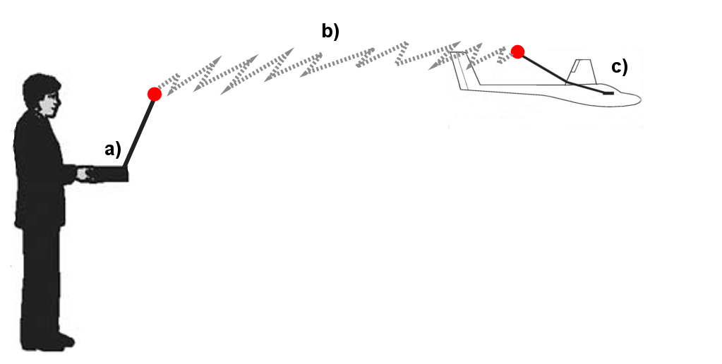

Rys.2.1. Zasada działania zdalnego sterowania pojazdem bezzałogowym

a) urządzenie nadawcze, b) fale elektromagnetyczne, c) urządzenie odbiorcze

Liczba kanałów dostępna na wybranej częstotliwości określa liczbę różnych czynności, które może w danym momencie wykonać pojazd bezzałogowy. W tym rozdziale przedstawiono kilka najczęściej spotykanych rozwiązań dotyczących sterowania w sposób bezprzewodowy pojazdami bezzałogowymi. Wiodącymi rozwiązaniami w tej dziedzinie są technologie łączności bezprzewodowej wykorzystujące dostępne dla ludności cywilnej częstotliwości tj. 27 MHz, 35 MHz, 40 MHz, oraz 2,4 GHz.

* 1. Pojazdy bezzałogowe wykorzystujące pasmo 27 MHz

Według Rozporządzenia Ministra Infrastruktury „urządzenia nadawczo-odbiorcze wykorzystujące poszczególne kanały z pasma 27 MHz, przeznaczone do zdalnego sterowania modeli latających, lądowych oraz wodnych muszą pracować z mocą promieniowania lub natężenia pola elektromagnetycznego, w odległości 10 m nieprzekraczającą 100 mW (e.r.p) i są one zaliczane do urządzeń radiowych bliskiego zasięgu, których używanie nie wymaga pozwolenia radiowego.” [2]. W tego typu pojazdach jest stosowana antena typu D – dołączaną, czyli przeznaczoną do stosowania z danym urządzeniem z możliwością jej odłączania, ale zaprojektowaną jako niezbędną część urządzenia [2].

|  |  |
| --- | --- |
| a) | b) |

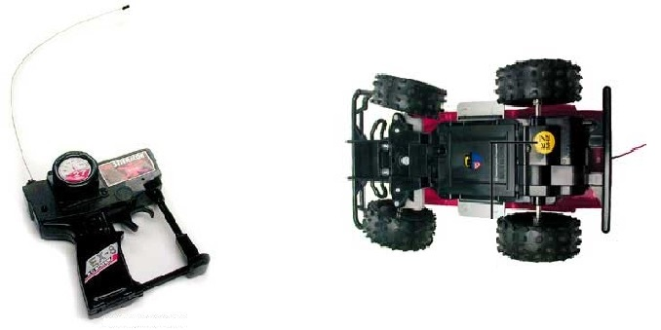

Rys.2.2. Model lądowy zdalnie sterowany, pracujący na częstotliwości 27 MHz [3]

a) część nadawcza, b) część odbiorcza

Przeważnie w sprzedaży dostępne są aparatury 2-3 kanałowe o zasięgu wynoszącym średnio 10-15 m, przy czym powyższa liczba kanałów pozwala jedynie na kontrole mocy silnika oraz kierunku poruszania się pojazdu. Urządzenia pracujące w tym paśmie wykorzystują technikę wąskopasmową, dla której szerokość pojedynczego kanału jest określona przez Rozporządzenie Ministra Infrastruktury i wynosi ona 10 kHz [2]. W tym systemie używa się modulację amplitudową AM, która polega na uzależnieniu amplitudy fali nośnej od sygnału modulującego [9].

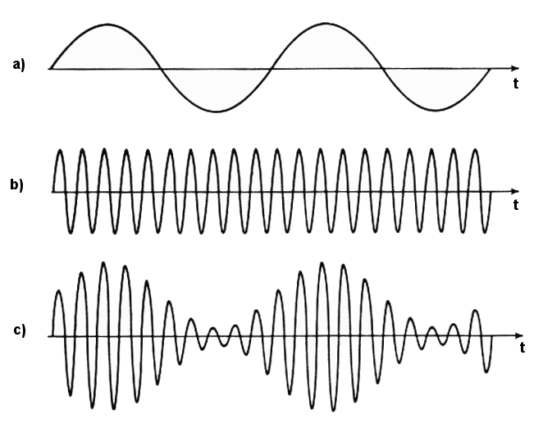

Rys.2.3. Przykład sygnału zmodulowanego amplitudowo

a) sygnał modulujący, b) fala nośna, c) sygnał zmodulowany amplitudowo

Częstotliwość 27 MHz jest najczęściej wykorzystywana w tańszych nadajnikach i odbiornikach montowanych w zabawkach oraz prostych modelach naziemnych i pływających. Pasmo te jest również przeznaczone dla celów ISM (przemysłowych, naukowych oraz medycznych), co może być główną przyczyną zakłóceń występujących w kanałach [2]. Inną istotną wadą z którą użytkownik musi się zmierzyć podczas stosowania urządzeń wykorzystujących tę częstotliwość jest niewielki zasięg oraz mała ilość dostępnych kanałów, która ogranicza funkcjonalność jednostki bezzałogowej. Do zalet powyższego rozwiązania można zaliczyć niską cenę gotowych aparatur oraz niewielki pobór energii.

* 1. Pojazdy bezzałogowe wykorzystujące pasmo 35 MHz

Częstotliwość 35 MHz jest stosowana wyłącznie dla lotniczych jednostek bezzałogowych i podobnie jak w przypadku częstotliwości 27 MHz moc promieniowania lub natężenie pola elektromagnetycznego urządzenia służącego do zdalnego sterowania nie może przekraczać 100 mW (e.r.p.) [2]. Pojazdy wykorzystujące tę częstotliwość są zaliczane do urządzeń radiowych bliskiego zasięgu, których używanie nie wymaga pozwolenia radiowego. W tego rodzaju aparaturach stosuje się antenę dołączaną, natomiast szerokość pojedynczego kanału radiowego wynosi 10 kHz [2]. W tym systemie wykorzystuje się technikę wąskopasmową z modulacją FM, polegająca na uzależnieniu częstotliwości fali nośnej proporcjonalnie do sygnału modulującego [10].

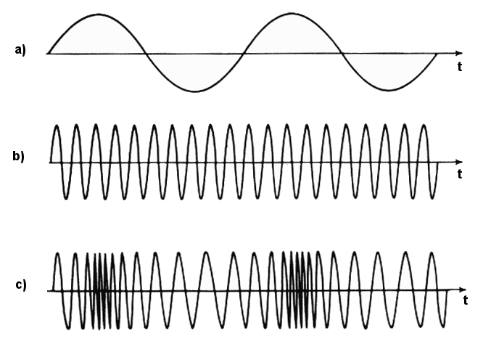

Rys.2.4. Przykład sygnału zmodulowanego częstotliwościowo

a) sygnał modulujący, b) fala nośna, c) sygnał zmodulowany częstotliwościowo

W tego typu urządzeniach stosuje się rozróżnienie kanałów dla danej częstotliwości, aby w czasie pracy kilku nadajników w jednym miejscu nie dochodziło do wzajemnego zakłócania aparatur, co mogłoby skutkować nieoczekiwanym przejęciem kontroli nad innym pojazdem [4]. Zmiana kanału w przypadku aparatur pracujących na częstotliwości 35 MHz jest szczególnie utrudniona, ponieważ wiąże się to z wymianą kwarcu w części nadawczej oraz odbiorczej. Przeciętny zasięg między częścią nadawczą, a odbiorczą wynosi 150-200 m i jest on uzależniony głównie od występujących zakłóceń i mocy nadajnika, natomiast liczba dostępnych kanałów wykorzystywana do sterowania jednostką bezzałogową zazwyczaj wynosi od 3 do 4 kanałów. Powyższa liczba kanałów w przypadku sterowania modelem samolotu pozwala na przyśpieszanie oraz kontrolę góra/ dół oraz prawo/ lewo. Podczas sterowania helikopterem zdalnie sterowanym, optymalnym jest posiadanie aparatury obsługującej przynajmniej 4 kanały, które pozwalają dodatkowo na większą precyzję sterowania oraz możliwość płynnego lotu w prawo i w lewo, natomiast w przypadku samolotów pozwalają sterować lotkami umieszczonymi na skrzydłach.

|  |  |
| --- | --- |
| a) | b) |

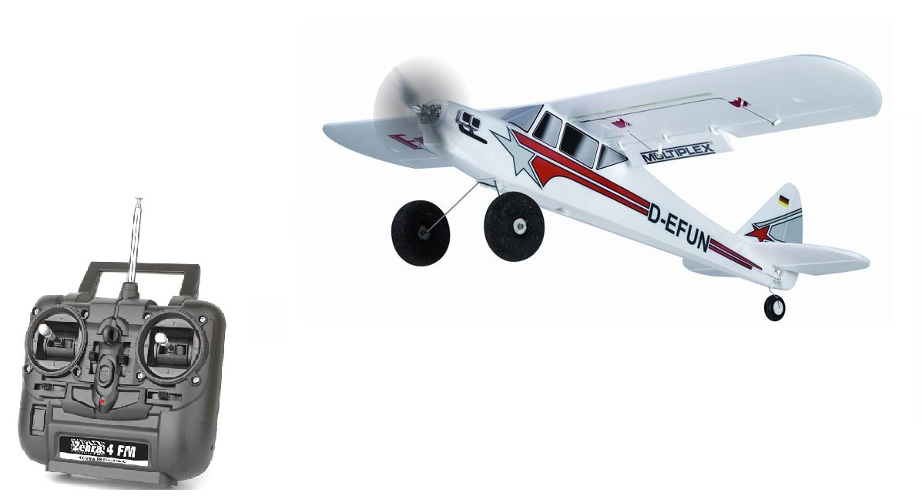 Rys.2.5. Zdalnie sterowany model powietrzny, pracujący na częstotliwości 35 MHz

a) część nadawcza [6], b) część odbiorcza [7]

Pasmo 35 MHz podobnie jak 27 MHz jest wykorzystywana dla celów ISM, co może mieć znaczący wpływ na parametry nadawania, a ponadto aparatury pracujące na tej częstotliwości mogą być zakłócane przez nadajniki programów radiowych, gdyż w większości pojazdów zdalnie sterowanych są montowane odbiorniki z pojedynczą przemianą częstotliwości, które pracują z tak zwaną częstotliwością pośrednią [5]. Przy nakładaniu w odbiorniku częstotliwości pośredniej na sygnał, może się zdarzyć, że powstaną częstotliwości odpowiadające drugiej lub trzeciej harmonicznej, a te przy 35 MHz wynoszą odpowiednio 70 MHz lub 105 MHz [5]. Na częstotliwości 105 MHz pracuje w Europie wiele nadajników radiowych o dużej mocy, które mogą znacząco zakłócać odbiór sygnału z części nadawczej pojazdu bezzałogowego [5]. Do zalet tego systemu można w szczególności zaliczyć większy zasięg niż w przypadku aparatur 27 MHz, wysoką odporność na przeszkody terenowe oraz niewielki koszt zakupu potrzebnych podzespołów.

* 1. Pojazdy bezzałogowe wykorzystujące pasmo 40 MHz

Pojazdy zdalnie sterowane nawodne, podwodne, naziemne oraz latające, których używanie nie wymaga pozwolenia radiowego mogą jeszcze pracować na częstotliwości 40 MHz pod warunkiem, że moc promieniowania lub natężenia pola elektromagnetycznego w odległości 10m będzie mniejsza bądź równa 100 mW (e.r.p.) [2]. Podobnie jak we wcześniej wymienionych aparaturach tak i w tej stosowane są anteny dołączane typu D oraz wykorzystywana jest transmisja wąskopasmowa przez, którą pojazd zdalnie sterowany może być narażony na zakłócenia pochodzące od innego nadajnika pracującego w tym samym kanale. Przeważnie stosowane są aparatury 4-kanałowe o szerokości pojedynczego kanału radiowego równej 10 kHz [2]. Zasięg systemu, dla którego mamy pełną kontrolę nad pojazdem zdalnie sterowanym jest silnie uzależniony od ceny aparatury i wynosi średnio od 50 do nawet 500 m.

|  |  |
| --- | --- |
| a) | b) |

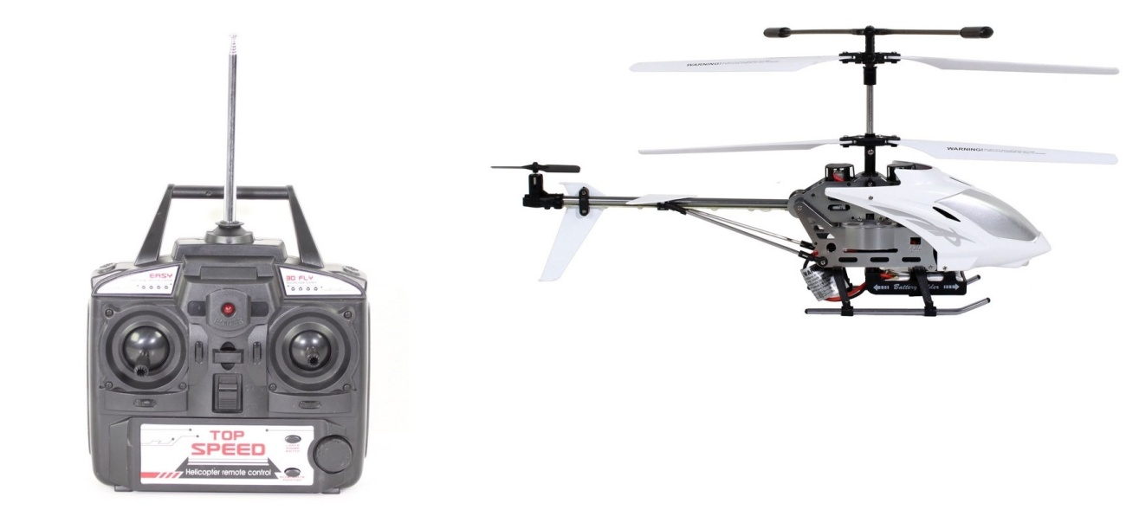

Rys.2.6 Zdalnie sterowany model latający pracujący na częstotliwości 40 MHz [8]

a) część nadawcza, b) część odbiorcza

Urządzenia nadawczo-odbiorcze pracujące w paśmie 40 MHz są mniej podatne na interferencje, czyli wzmacnianie i wygaszanie amplitudy fali na skutek nakładania się dwóch lub większej liczy fal, niż urządzenia pracujące w paśmie 27 MHz, w którym występują zakłócenia pochodzące z radiostacji samochodowych tak zwanych CB radio, wykorzystujących również częstotliwość 27 MHz. Ponadto w aparaturach 40 MHz wykorzystywana jest modulacja FM, dzięki której system jest mniej podatny na zakłócenia niż w przypadku stosowania modulacji AM. Moduły nadawczo-odbiorcze wykorzystujące powyższą częstotliwość są rzadziej spotykane w porównaniu do tych pracujących na częstotliwościach 27 MHz i 35 MHz. Zasięg i cena aparatur wykorzystujących to pasmo jest zbliżony do urządzeń wykorzystujących pasmo 35 MHz.

* 1. Pojazdy bezzałogowe wykorzystujące pasmo 2,4 GHz

Na dzień dzisiejszy najpopularniejszymi technologiami wykorzystującymi częstotliwość 2,4 GHz jest WiFi oraz Bluetooth, które od lat dominują w dziedzinie transmisji danych w sposób bezprzewodowy na niewielką odległość. W tego typu aparaturach przeważnie dostępnych jest 6 kanałów, które oprócz standardowych funkcji udostępnionych przez aparatury 4 kanałowe, pozwalają na wykonywanie podniebnych figur i akrobacji w trzech wymiarach, aczkolwiek wymagają one zaawansowanych umiejętności od osoby sterującej pojazdem. Większość urządzeń nadawczo-odbiorczych stosowanych przy sterowaniu zdalnym, pracujących w wyżej wymienionym paśmie używa sygnału rozproszonego, dzięki czemu sygnał jest odporniejszy na zakłócenia oraz zostaje wyeliminowana przypadłość z wcześniej wymienionych częstotliwości związana z interferowaniem fal oraz przypadkowym przejęciem kontroli nad pojazdem innej osoby. W tego typu systemach stosuje się antenę typu D, czyli dołączaną lub typu I czyli antenę zaprojektowaną jako niezbędną, integralną część urządzenia. Anteny pracujące w paśmie 2,4 GHz są znacznie krótsze od anten stosowanych we wcześniej wymienionych systemach.

|  |  |
| --- | --- |
| a) | b) |

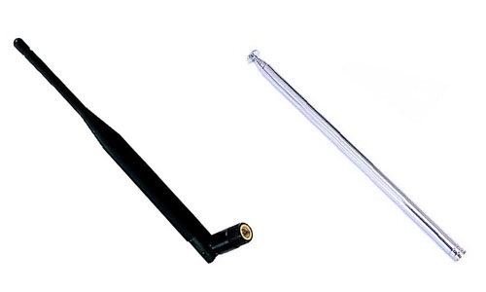

Rys.2.7. Porównanie przykładowych anten dołączanych [20]

a) 2.4 GHz, b) AM/FM

* + 1. Łączność z pojazdem bezzałogowym za pomocą WiFi

Technologia WiFi jest zestawem standardów służących do budowy sieci lokalnych LAN, MAN, a od niedawna także służących do sterowania w sposób zdalny jednostkami bezzałogowymi [11]. WiFi pracuje w zakresie częstotliwości od 2,4 do 2,483 GHz i jest to pasmo przeznaczone również do celów ISM (przemysłowych, naukowych, medycznych), co ma znaczący wpływ na zakłócenia występujące między częścią nadawczą, a odbiorczą. Według Rozporządzenia Ministra Infrastruktury moc promieniowania lub natężenia pola elektromagnetycznego w odległości 10 m nie powinna przekraczać 100 mW (e.i.r.p.) [2]. Szerokość pojedynczego kanału radiowego jest ściśle związana z techniką rozpraszania sygnału i w przypadku WiFi wynosi ona 22 MHz [12]. Profesjonalne aparatury mają zasięg od 1,5 do około 4,5 km przy użyciu oddzielnie dokupionej anteny kierunkowej [13].

W technologii WiFi zastosowano technikę DS-SS, czyli technikę bezpośredniego rozpraszania ciągiem pseudolosowym, która polega na tym, że podczas wysyłania, strumień danych jest mnożony przez odpowiedni ciąg kodowy o większej szybkości bitowej przez co strumień wyjściowy zajmuje znacznie szersze pasmo [16]. Właściwy wybór ciągu kodowego pozwala na zaszyfrowanie informacji oraz możliwość wykorzystania danego pasma radiowego przez wielu nadawców i odbiorców jednocześnie [16]. Aby odbiornik mógł skutecznie rozkodować i wybrać te przeznaczone dla niego informacje spośród wielu innych, musi on dysponować układem deszyfrującym z tym samym i jednocześnie zsynchronizowanym ciągiem kodowym co nadawca [16]. Dzięki zastosowaniu powyższej techniki rozpraszania sygnału transmisja danych użytkownika może odbywać się z szybkością 1 lub 2 Mbit/s [12]. Niestety układy działające w oparciu o technikę DS-SS są znacznie droższe i wymagają większej mocy niż układy działające w oparciu o technikę FH-SS, czyli technikę rozpraszania widma polegającą na „skakaniu” sygnału po częstotliwościach w kolejnych odstępach czasu, w dostępnym paśmie [19].

|  |  |
| --- | --- |
| a) | b) |

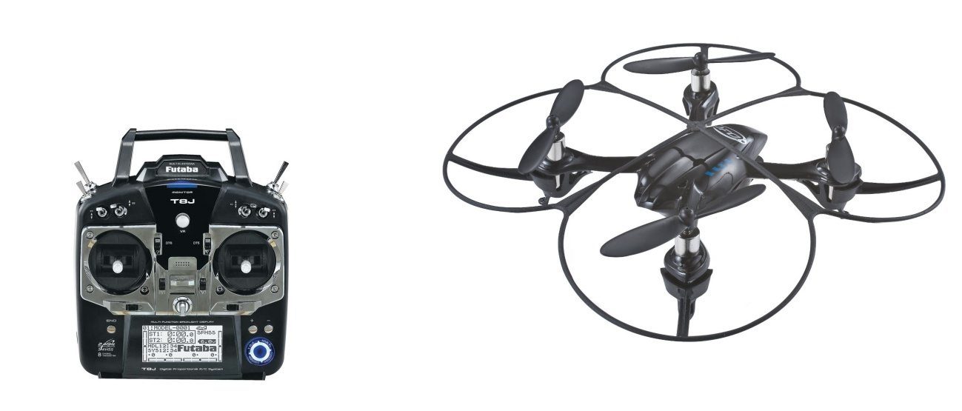

Rys.2.8. Model latający wykorzystujący technologię WiFi

a) część nadawcza [13], b) część odbiorcza [14]

Systemy oparte o technologię WiFi są znacznie bardziej odporne na zakłócenia niż systemy pracujące na częstotliwościach wcześniej wymienionych. Dzięki zastosowaniu techniki rozpraszania sygnału pozbyto się problemu interferencji fal oraz przejmowania kontroli nad pojazdem bezzałogowym kogoś innego. Na skutek wykorzystania fal krótkich, zmniejszył się znacząco rozmiar anteny w części nadawczej i odbiorczej. Istotną wadą WiFi jest wykorzystanie pasma ISM, w którym funkcjonują również urządzenia Bluetooth, telefony bezprzewodowe, radary meteorologiczne, radiowa telewizja przemysłowa czy kuchenki mikrofalowe [11]. Wymienione urządzenia mogą zakłócać pracę systemu lub też mogą być zakłócane przez aparaturę służącą do zdalnego sterowania [11]. Inną istotną wadą stosowania tej technologii jest wysoka cena aparatur w porównaniu do aparatur pracujących w paśmie AM/ FM.

* + 1. Łączność z pojazdem bezzałogowym za pomocą Bluetooth

Technologia Bluetooth jest uniwersalnym stykiem radiowym działającym podobnie jak WiFi w paśmie ISM [12]. Zapewnia ona łączność ad hoc (niewymagającą żadnej infrastruktury sieciowej) pomiędzy przenośnymi urządzeniami elektronicznymi w niewielkiej odległości od siebie [12]. Według Rozporządzenia Ministra Infrastruktury moc promieniowania lub natężenia pola elektromagnetycznego w odległości 10 m nie powinna przekraczać 100 mW (e.i.r.p.), a szerokość pojedynczego kanału powinna wynosić 1 MHz [2]. Moc nadajnika ma znaczący wpływ na zasięg całego systemu i w związku z tym wyróżnia się trzy klasy urządzeń [11]:

* klasa 1 o mocy 100 mW cechująca się największym zasięgiem (do 100 m),
* klasa 2 o mocy 2,5 mW, która jest klasą najczęściej używaną (zasięg do 10 m),
* klasa 3 o mocy 1 mW, która jest klasą rzadko używaną (zasięg do 1 m).

Bluetooth stał się standardem styku bezprzewodowego używanego w komunikacji pomiędzy telefonami ruchomymi, laptopami, zestawami słuchawkowymi, drukarkami, projektorami, a od niedawna jest stosowany także do sterowania jednostkami bezzałogowymi poprzez nowoczesny typ telefonu ruchomego potocznie nazywanego smartfonem [12]. Celem stosowania technologii Bluetooth jest zastąpienie plątaniny kabli łączących te urządzenia przez połączenie bezprzewodowe ad hoc [12].

Bluetooth stał się standardem styku bezprzewodowego używanego w komunikacji pomiędzy telefonami ruchomymi, laptopami, zestawami słuchawkowymi, drukarkami, projektorami, a od niedawna jest stosowany także do sterowania jednostkami bezzałogowymi poprzez nowoczesny typ telefonu ruchomego potocznie nazywanego smartfonem [12]. Celem stosowania technologii Bluetooth jest zastąpienie plątaniny kabli łączących te urządzenia przez połączenie bezprzewodowe ad hoc [12].

|  |  |
| --- | --- |
| a) | b) |

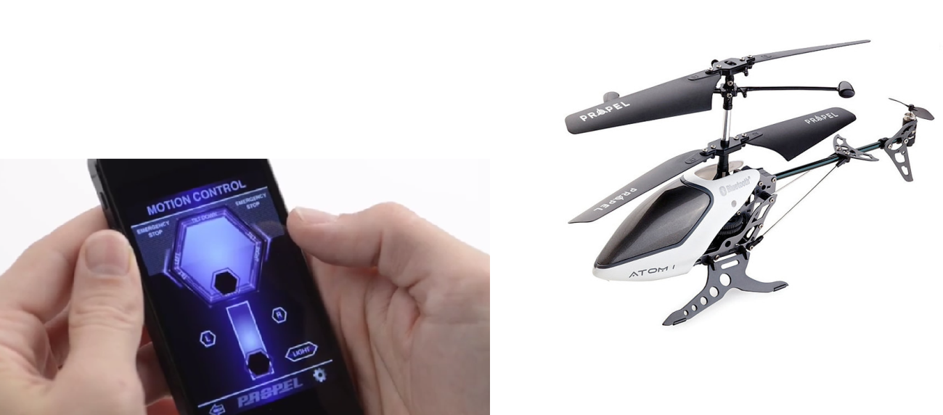

Rys.2.9. Model latający wykorzystujący technologię Bluetooth [17]

a) część nadawcza, b) część odbiorcza

Podstawową jednostką w technologii Bluetooth jest pikosieć, która zawiera węzeł nadrzędny oraz maksymalnie 7 węzłów podrzędnych [18]. Pikosieć jest ustanawiana przez pierwszą stację, która inicjuje transmisję do któregoś z urządzeń, jednocześnie stając się stacją nadrzędną [12]. Transmisja w podsieci odbywa się wyłącznie pomiędzy stacją nadrzędną i podrzędną. Do tej pory ukazało się kilka standardów Bluetooth, z czego najnowszym jest standard Bluetooth 4.0 + LE (Low Energy) zapewniający przepływność do 1 Mb/s [18]. Najważniejszymi zaletami Bluetooth 4.0 jest zwiększony realny zasięg do 100 m oraz mniejszy pobór energii, aczkolwiek wiąże się to z obniżeniem przepływności podczas transferu danych.

W styku Bluetooth zastosowano technikę rozpraszania sygnału ze skokami po częstotliwościach FH-SS [19]. Technika FH-SS charakteryzuje się wysoką odpornością na zakłócenia, dużą pojemnością systemu, małym zużyciem mocy i niskim kosztem produkcji części nadawczej i odbiorczej, co jest istotne w przypadku pojazdów bezzałogowych sterowanych w sposób zdalny [12]. Co więcej, wykorzystanie FH-SS pozwala uniknąć problemu interferencji fal. Wadą tego rozwiązania jest niska wydajność, długotrwałe nawiązywanie połączenia oraz generowanie silnych zakłóceń [19].

Technologia Bluetooth jest dobrą alternatywą dla WiFi w przypadku sterowania bezprzewodowego, gdyż jest równie odporna na zakłócenia, przy zachowaniu jednocześnie małego poboru energii oraz niskiego kosztu wyprodukowania urządzenia nadawczo-odbiorczego. Do wad łączności przez Bluetooth można zaliczyć stosunkowo niewielki zasięg i niższą przepływność niż w przypadku WiFi oraz to, że podobnie jak wcześniej wymieniona technologia, Bluetooth pracuję w paśmie ISM, przez co aparatura może być zakłócana przez wiele urządzeń, które również wykorzystują te pasmo.

* 1. Zastosowania militarne pojazdów bezzałogowych

W dobie narastających konfliktów międzynarodowych każde sprawnie działające państwo zbroi się i zabezpiecza swoje terytorium przed najazdem wroga na różne sposoby. Jednym z nich jest zakup broni czy budowa tarcz antyrakietowych, a innym może być pozyskiwanie informacji o działaniach wroga w celu wcześniejszego reagowania w przypadku pojawienia się potencjalnego zagrożenia. Jednym z najistotniejszych elementów, który może przesądzić o wygranej lub przegranej podczas działań zbrojnych jest właśnie informacja. Dobrze wyszkolony żołnierz bez wcześniejszego rozpoznania terenu i przeanalizowania sytuacji niewiele jest w stanie zrobić i właśnie w tym celu prowadzi się misje zwiadowcze, które niestety czasami mogą się wiązać ze stratami w ludziach.

Jak w takim razie pozyskać informację bez narażania żołnierzy? Odpowiedzią na to pytanie jest UAV, czyli bezzałogowy statek latający często nazywany dronem. Jest to statek powietrzny sterowany w sposób zdalny, który może odbywać loty bez załogi na swoim pokładzie [21]. Ponadto UAV ma możliwość odbywania lotu autonomicznego po wcześniejszym wgraniu odpowiedniego oprogramowania i przydzieleniu zadań do zrealizowania. Dzięki możliwości lotu bezzałogowego dron jest idealnym narzędziem służącym do bezpiecznego zdobywania informacji i obserwacji poczynań wroga. W przypadku zestrzelenia go przez nieprzyjaciela zawsze istnieje możliwość zakupu kolejnego statku. Poza UAV istnieją jeszcze bezzałogowe, uzbrojone statki powietrzne przeznaczone do działań bojowych określane jako UCAV [21]. Koszt zakupu drona wraz ze stacją kontrolną pozwalającą na zdalne sterowanie, wynosił w 2009 roku 20 milionów dolarów [22].

Najpopularniejszym, a jednocześnie jednym z najlepszych statków bezzałogowych mogą się pochwalić Stany Zjednoczone, które skonstruowały drona o nazwie kodowej MQ1- Predator. Jest to bezzałogowy bojowy pojazd latający, który służy głównie misjom zwiadowczym, lecz to nie jest jego jedyne zastosowanie gdyż ma on również możliwość przeprowadzenia ataku na cele naziemne dzięki zamontowanym na jego pokładzie kierowanym pociskom klasy powietrze – ziemia [23].

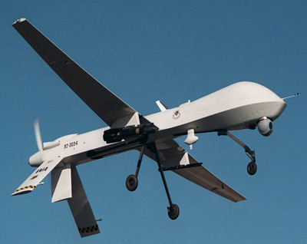

Rys.2.10. UAV MQ1-Predator podczas misji zwiadowczej [24]

W tego typu jednostkach latających do obserwacji i szczegółowej analizy terenu z lokalizacją pojedynczych jednostek wymagane jest stosowania urządzeń o wyższej rozdzielczości. Do takich urządzeń zaliczamy radary klasy SAR, czyli radary o syntetycznej aperturze specjalizowane właśnie do potrzeb rozpoznania [25-26]. Technika radaru z syntetyczną aperturą polega na zwiększenie „wirtualnego” rozmiaru anteny poprzez nadawanie i odbiór sygnałów sondujących za pomocą anteny umieszczonej na ruchomej platformie. Zarejestrowane sygnały są następnie składane w taki sposób, jak gdyby pochodziły od elementów składowych jednej dużej anteny, często o wymiarze kilkuset metrów a nawet kilku kilometrów. Dzięki temu rozwiązaniu można uzyskać obrazy radarowe o bardzo wysokiej rozdzielczości.

Do łączności zdalnej wykorzystywane są dwa pasma częstotliwości, a mianowicie pasmo C (od 3,4 do 4,2 GHz) oraz Ku (od 10 do 18 GHz). Na całość systemu składa się statek bezzałogowy, GCS, czyli naziemna stacja kontrolna oraz zestaw satelit. Stacja kontrolna komunikuje się ze statkiem wykorzystując pasmo C, które służy również do przesyłania obrazu z kamer zamontowanych na dronie, w tym samym czasie komunikując się z satelitą poprzez pasmo Ku w celu kontrolowania drona w przypadku gdy łączność bezpośrednia z GCS zostanie zerwana. Poza tym satelita ma jeszcze za zadanie przesyłać informacje zwrotne do innych placówek wojskowych [24]. Statki bezzałogowe wykorzystują także systemy pozycjonowania do dokładnego określenia swojej pozycji oraz odległości od celu.

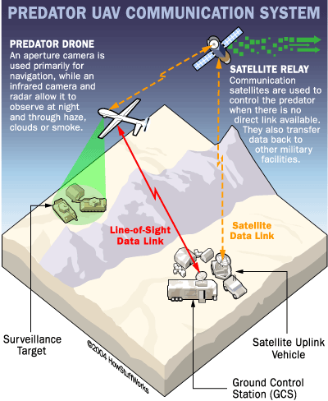

Rys.2.11. System komunikacji zastosowany w UAV Predator [24]

Dzięki wykorzystaniu pasm C i Ku, które nie należą do pasm częstotliwości stosowanych w celach ISM nie występuje tutaj problem przypadkowego przejmowania kontroli nad statkiem powietrznym lub zakłócania sygnału nadawanego przez obce nadajniki. Inną istotną zaletą tego rozwiązania jest zasięg na jakim można komunikować się z dronem, który teoretycznie jest nieograniczony dzięki łączności satelitarnej, natomiast łączność w paśmie C jest głównie zależna od widoczności anteny nadawczej z odbiorczą i średnio jej zasięg wynosi około 280 km. Poza wcześniej wymienionymi częstotliwościami w tego rodzaju systemach wykorzystuje się również pasma L (od 800 MHz do 2 GHz) oraz S (od 2 do 4 GHz). Pasmo L jest stosowane w telemetrii oraz łączności z systemami pozycjonowania, natomiast S w radarach pogodowych [24]. Na chwilę obecną wszystkie statki UAV stosują szyfrowaną transmisję danych, co niestety wiąże się ze zwiększoną złożonością obliczeniową, z którą muszą sobie radzić co raz to mniejsze układy elektroniczne.

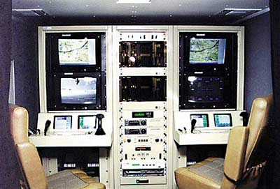

Rys.2.12. Naziemna stacja kontrolna GCS [24]

Najnowsze jednostki wojskowe typu UAV są marzeniem wielu pasjonatów modelarstwa czy wielkich korporacji takich jak Amazon, który wzorując się na rozwiązaniach militarnych chce m.in. rozpocząć doręczanie swoich przesyłek za pomocą zdalnie sterowanych jednostek bezzałogowych. Technologia łączności wykorzystywana przy budowie dronów na chwilę obecną jest bezkonkurencyjna w porównaniu do wcześniej wymienionych rozwiązań pod względem funkcjonalności oraz zasięgu, co jest największym problem starszych systemów służących do zdalnego sterowania.

1. KONCEPCJA WŁASNA SYSTEMU BEZPRZEWODOWEGO STEROWANIA ZA POMOCĄ URZĄDZENIA MOBILNEGO

W poprzednim rozdziale przedstawiono kilka najpopularniejszych rozwiązań technologicznych służących sterowaniu w sposób bezprzewodowy pojazdami bezzałogowymi. Wybór odpowiedniego pasma i aparatury jest ściśle uzależniony od potrzeb i majętności użytkownika. W niniejszym projekcie przy wyborze sposobu łączności kierowano się dwoma aspektami, a mianowicie dostępnością podzespołów oraz ich ceną. Sam projekt bazuje częściowo na rozwiązaniach militarnych stosowanych przy budowie profesjonalnych statków UAV przy jednoczesnym ograniczeniu się do technologii i pasma wykorzystywanego przez ludność cywilną. W kolejnych podrozdziałach przedstawiono skrótowo dwie koncepcje odpowiadające najdokładniej potrzebom tego projektu, a następnie wybrano najlepszą z nich.

* 1. Sterowanie pojazdem bezzałogowym w oparciu o technologię Bluetooth 4.0

Pierwsza z dwóch koncepcji została oparta na pomyśle autorstwa Benjamina Blacka z Los Angeles, który w sierpniu 2013 roku przedstawił swój pomysł światu za pomocą crowdfundingowego serwisu Kickstarter, który zajmuje się przeprowadzaniem zbiórek pieniędzy w celu sfinansowania różnorodnych projektów z wielu dziedzin życia [27]. Black wraz z kilkoma uzdolnionymi kolegami zaprojektował i skonstruował prototypowy model latający quadrocoptera o nazwie Hex. Sam projekt na Kickstarterze zgromadził rzesze zainteresowanych osób, które dobrowolnie wsparły Benjamina i jego zespół kwotą ponad 560 tysięcy dolarów mimo, że celem twórców był pułap 10 tysięcy dolarów. To, co wyróżniało tego drona na tle konkurencji, to nietypowy sposób sterowania za pomocą smartfona oraz możliwości personalizacyjne dzięki wykorzystaniu technologii druku trójwymiarowego. Cena zakupu Hexa to koszt około 199 $ [28].

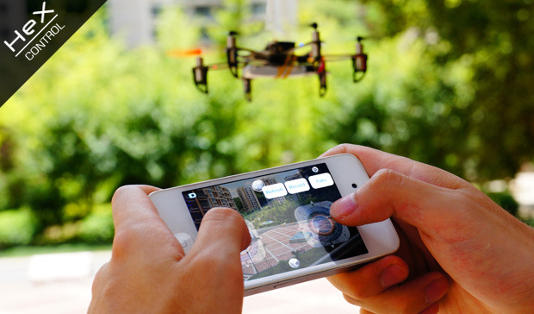

Rys.3.1. Quadrocopter Hex sterowany poprzez urządzenie mobilne [28]

Wersja podstawowa składa się wyłącznie z quadrocoptera, którego sercem jest procesor ATMega32u4 oraz układ MPU6050 zawierający wbudowany żyroskop, akcelerometr oraz część nadawczo-odbiorczą wykorzystującą protokół Bluetooth 4.0, który pozwolił znacząco zaoszczędzić zużywaną energię [28]. Sterowanie odbywa się za pomocą specjalnie przygotowanej aplikacji na urządzenia z system Android oraz iOS poprzez dotykowy ekran lub czujnik grawitacyjny wbudowany w smartfon. Oprócz łączności poprzez Bluetooth wykorzystano także technologię WiFi w celu przesyłania obrazu z kamer drona na żywo do urządzenia mobilnego. Jedną z istotnych zalet tego rozwiązania jest kompatybilność z platformą programistyczną Arduino dzięki, której można rozszerzać funkcjonalność tego drona dodając między innymi funkcję autopilota pozwalającą na samodzielny powrót Hexa w przypadku utraty łączności. Zasilanie pozwala na 7 minut ciągłego lotu, natomiast zasięg drona wynosi około 100 m.

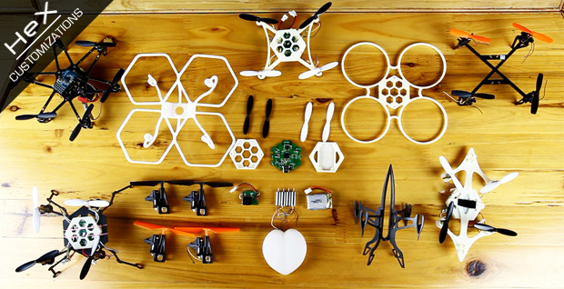

Rys.3.2. Części składowe Hexa oraz kilka jego modyfikacji [28]

Hex jest dość tanią koncepcją, niewymagającą specjalistycznej wiedzy do rozpoczęcia swojej przygody z pojazdami zdalnie sterowanymi, ponieważ po zakupie nabywca dostaje zestaw gotowych części oraz instrukcje, która krok po krok poprowadzi właściciela przez poszczególne etapy składania drona. Najistotniejszą wadą tego rozwiązania jest zasięg pojazdu, który jest ograniczony w teorii do 100 metrów, a w praktyce po uwzględnieniu przeszkód terenowych w postaci na przykład drzew czy budynków realny zasięg jest nie większy niż 50 metrów. Inną istotną wadą jest kwestia krótkiego czasu pracy na bateriach, który wynosi jedynie 7 minut, co nie jest szczególnie rewelacyjnym wynikiem.

* 1. Sterowanie pojazdem bezzałogowym w oparciu o technologię WiFi oraz telefonie komórkową trzeciej i czwartej generacji

Jak zauważono w poprzednim podrozdziale największym problem przy konstrukcji systemu sterowania bezzałogowym pojazdem za pomocą urządzenia mobilnego jest kwestia zasięgu, który jest ograniczony przez zasięg technologii wykorzystywanych w smartfonach. Czy w takim razie istnieje jakiś inny sposób na zwiększenie zasięgu przy jednoczesnym zachowaniu możliwości wykorzystania urządzenia mobilnego do sterowania dronem? Jednym ze sposobów może być próba zainwestowania w antenę kołową, która jest dostępna na stronie internetowej [www.dronemod.com](http://www.dronemod.com). Według informacji zawartych na stronie producenta ta antena jest w stanie zwiększyć zasięg od około 33 do nawet 50% [33].

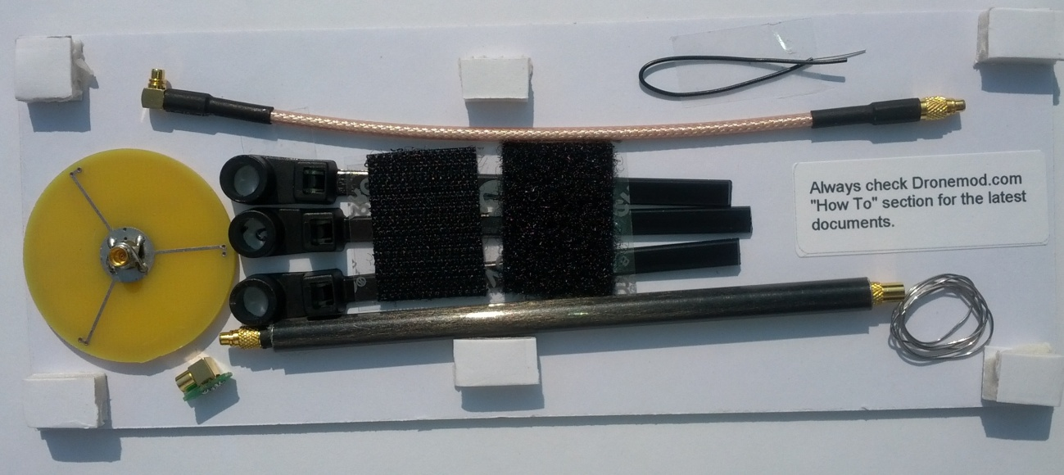

Rys.3.3. Antena kołowa przeznaczona do dronów wykorzystujących technologię WiFi [33]

Innym sposobem na zwiększenie zasięgu może być wykorzystanie hybrydowego połączenia technologii WiFi oraz telefonii komórkowej GSM. Jest to pomysł własny na uniezależnienie się od ograniczeń jakie niosą za sobą protokoły komunikacji z których korzystają obecnie istniejące urządzenia mobilne.

Początki sieci komórkowej w Polsce sięgają roku 1992. Od tego czasu stopniowo ona ewoluowała i przekształcała się aż osiągnęła kształt obecny. Najpopularniejszym standardem wykorzystywanym w Polsce póki co jest sieć trzeciej generacji, która dzięki poszerzonej pojemności sieci umożliwia wprowadzenie dodatkowych usług wykorzystujących transmisję wideo oraz transmisję pakietową ze średnią prędkością pobierania 7,2 Mbit/s [29][31]. Natomiast najnowszym standardem na dzień dzisiejszy jest telefonia komórkowa czwartej generacji, która jest kolejnym etapem rozwoju telekomunikacji. Rozwiązanie czwartej generacji w założeniach ma dostarczyć użytkownikom niezwykle szybki transfer pakietów danych do 100 Mbit/s podczas pobierania oraz do 25 Mbit/s podczas wysyłania, a ponadto łatwą w użytkowaniu i bezpieczną sieć wykorzystującą technikę komutacji pakietów opartą na protokole IP [30][32].

Na całość systemu wykorzystującego powyższą koncepcję składa się:

* urządzenie mobilne A,
* urządzenie mobilne B,
* pojazd zdalnie sterowany,
* układ Raspberry Pi wraz z modułem WiFi, kamerą oraz czujnikiem odległości
* układ MPU-6050,
* serwer danych.

Urządzenie mobilne A dzięki zainstalowanej aplikacji, stworzonej na potrzeby tego projektu pełni funkcję kontrolera, natomiast urządzenie mobilne B będzie znajdować się na pokładzie drona wraz z układem Raspberry Pi w celu pełnienia funkcji przenośnego hot-spot’a. Do układu Raspberry Pi dzięki portom USB oraz magistrali IIC dołączono moduł WiFi, kamerę, czujnik odległości, a także układ MPU-6050, który zawiera w sobie trójosiowy akcelerometr oraz żyroskop. Dodatkowo urządzenie mobilne B będzie ładować swój akumulator podczas lotu dzięki połączeniu poprzez kabel mini USB z układem Raspberry.

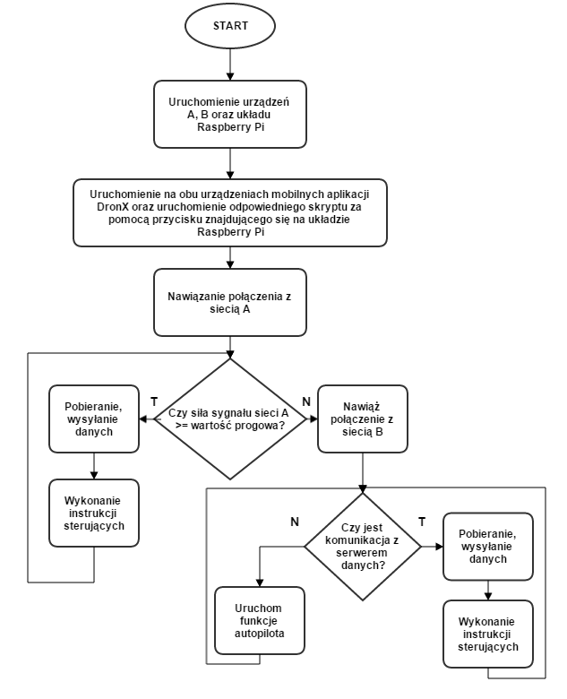

Rys.3.4 Schemat blokowy obrazujący zasadę działania systemu

Przed startem użytkownik uruchamia układ Raspberry Pi oraz stworzoną na potrzeby projektu aplikację DronX na obu urządzeniach mobilnych. Aplikacja ta ma za zadanie w trakcie procedury startowej uruchomić wbudowany moduł WiFi, nadajnik GPS oraz tryb transmisji danych poprzez sieć komórkową. W następnym kroku aplikacja zainstalowana na urządzeniu mobilnym A nawiązuje połączenie w trybie ad-hoc z układem Raspberry Pi za pośrednictwem WiFi. W tym samym czasie DronX zainstalowany na urządzeniu B dzięki włączonej transmisji danych poprzez sieć komórkową zaczyna emitować sygnał swojej własnej sieci WiFi o unikalnej nazwie, spełniając funkcję mobilnego hot-spot’a. Układ Raspberry Pi, potocznie zwany Maliną, przez cały czas sprawdza siłę sygnału WiFi emitowanego przez urządzenie A. W przypadku, gdy siła sygnału spada poniżej pewnej wartości progowej, układ automatycznie łączy się z siecią emitowaną przez urządzenie B.

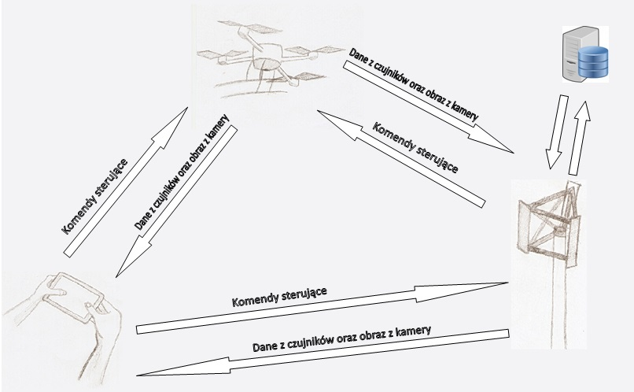

Rys.3.5. Komunikacja między poszczególnymi urządzeniami

Łączność pomiędzy urządzeniem A oraz układem Raspberry Pi odbywa się w czasie rzeczywistym i w dwóch kierunkach jednocześnie. W trakcie tego połączenie urządzenie mobilne A wysyła do Maliny komendy sterujące i w tym samym czasie pobiera obraz z kamery zamontowanej na pokładzie drona. Teoretycznie, gdy odległość między dronem, a urządzeniem A jest mniejsza niż 100 m, to dane są wymieniane bezpośrednio między nimi w trybie ad-hoc, natomiast w przypadku, gdy odległość między nimi przekroczy 100 m, wtedy urządzenie A wykorzystując transmisję danych poprzez sieć komórkową przesyła komendy sterujące na specjalnie przygotowany do tego celu serwer danych. Podobnie układ Raspberry Pi w takim przypadku przesyła obraz z kamery na urządzenie A za pośrednictwem serwera danych. W tym samym czasie aplikacja DronX zainstalowana na urządzeniu B gromadzi dane z wbudowanego nadajnika GPS i za pośrednictwem transmisji danych poprzez sieć komórkową przesyła je na serwer, z którego pobiera je urządzenie A. Stabilizacją drona podczas lotu zajmie się Malina wyposażona w układ MPU-6050, z którego będzie pobierać w czasie rzeczywistym dane dotyczące wychyleń oraz przyśpieszenia.

Dzięki aplikacji DronX zainstalowanej na urządzeniu A, użytkownik oprócz podglądu na żywo obrazu z kamery zamontowanej na pokładzie drona, ma także możliwość prześledzenia przebytej trasy lub sprawdzenia obecnego położenia pojazdu względem pozycji użytkownika. Inną istotną funkcją tej aplikacji jest możliwość zdalnego uruchomienia trybu robienia zdjęć sekwencyjnych za pomocą urządzenia mobilnego B. Wykonane w ten sposób zdjęcia będą zapisywane na karcie pamięci urządzenia, a ich podgląd będzie możliwy po powrocie drona do właściciela. W przypadku natrafienia na tak zwaną białą plamę, czyli miejsce, gdzie sygnał emitowany przez sieć komórkową jest niedostępny, układ Raspberry Pi uruchamia funkcję autopilota i na podstawie wcześniej zapisanych komend w swojej pamięci oraz zapamiętanej współrzędnej startowej, wyznacza trasę odwrotną do tej przebytej. Z przodu pojazdu zamontowano czujnik odległościowy za pomocą którego układ Raspberry Pi wykrywa przeszkody terenowe w odległości do 80 cm, dzięki czemu istnieje możliwość automatycznego korygowania trasy powrotnej.

Dzięki temu nietypowemu rozwiązaniu zasięg drona jest teoretycznie nieograniczony, gdyż w dzisiejszych czasach nadajniki komórkowe znajdują się praktycznie wszędzie, a tak zwane białe plamy na mapach, gdzie nie ma zasięgu sieci komórkowej, są rzadkością na terenie Polski. Inną zaletą tej koncepcji jest jej funkcjonalność, gdyż dzięki wykorzystaniu dwóch urządzeń mobilnych i układu raspberry pi, istnieje możliwość ciągłego rozwijania tej koncepcji poprzez dodawanie nowych modułów i implementację nowych funkcji pozwalających na zmianę zachowania drona. Obecnie produkowane smartfony lub tablety są wyposażone w akcelerometry oraz żyroskopy, dzięki czemu jest możliwa implementacja programu, który będzie automatycznie stabilizować drona w powietrzu. Jedną z nielicznych wad tej koncepcji jest kwestia kosztów jakie użytkownik może ponieść w związku z transmisją danych poprzez sieć komórkową.

* 1. Wybór lepszej koncepcji

Priorytetem przy projektowaniu całości było możliwie jak najwierniejsze odtworzenie rozwiązań militarnych przy jednoczesnym ograniczeniu się do technologii cywilnej, lecz aby wybrać najlepsze rozwiązanie należałoby określić cele jakim ma służyć stworzony system. Głównym celem było stworzenie urządzenia o dużym zasięgu, sterowanego poprzez urządzenie mobilne, zdolnego do zdobywania cennych informacji z powietrza. Koncepcja oparta na pomyśle wykorzystania sieci komórkowej do zdalnego sterowania mimo większego stopnia złożoności zdecydowanie bardziej odpowiada na potrzeby tego projektu, dzięki czemu zostanie ona wykorzystana w kolejnych rozdziałach tego projektu.

1. PRZYKŁADOWE ROZWIĄZANIE SPRZĘTOWE ORAZ PROGRAMOWE

Niniejszy rozdział podzielono na część sprzętową oraz programową. W części sprzętowej omówiono w sposób szczegółowy poszczególne elementy składające się na całość systemu bezprzewodowego sterowania za pomocą urządzenia mobilnego, wymieniono i omówiono ich parametry techniczne, przedstawiono wycenę wymaganych podzespołów potrzebnych do zbudowania prototypu oraz opisano szczegółowo sposób komunikacji podzespołów od strony sprzętowej. W podrozdziale poświęconym części programowej wymieniono i opisano użyte aplikacje, przedstawiono przykładowe listingi ważniejszych funkcji wykorzystywanych w skryptach i aplikacji mobilnej, podano specyfikację serwera dedykowanego, a także określono wykorzystywane języki programowania i technologie użyte w tym projekcie.

1. PODSUMOWANIE

WYKAZ LITERATURY

1. Modelarstwo RC, <http://pl.wikipedia.org/wiki/Modelarstwo_RC>, (data dostępu 10.06.2014 r.).
2. Pol M.: Rozporządzenie Ministra Infrastruktury z dnia 6 sierpnia 2002 r. Poz. 1162. Dziennik Ustaw Nr 138, s. 8733-8743.
3. Zdjęcie części nadawczej i odbiorczej dla pasma 27 MHz, <http://electronics.howstuffworks.comSLASHrc-toy1.htm>, (data dostępu 10.06.2014 r.).
4. ABC-RC nadajnik i odbiornik teoria w pytaniach i odpowiedziach, <http://abc-rc.pl/_cms/view/30/nadajnik-i-odbiornik-podstawy-wiedzy.html>, (data dostępu 10.06.2014 r.).
5. Piechowski P.(tłumaczenie), Małe ABC odbiorników RC, http://www.piotrp.de/MIX/abc.htm, ACT Europe.
6. Zdjęcie części nadawczej dla pasma 35 MHz, <http://www.modelercs.fora.pl/dla-poczatkujacych,46/niezbedne-uniwersalne-wyposazenie-rc,12.html>, (data dostępu 11.06.2014 r.).
7. Zdjęcie części odbiorczej dla pasma 35 MHz, <http://www.modelmotor.pl/manufacturer/multiplex>, (data dostępu 11.06.2014 r.).
8. Zdjęcie części nadawczej i odbiorczej dla pasma 40 MHz, <http://www.pasja-rc.pl/index.php?p1048,33100-helikopter-rc-40mhz-3ch-gyro>, (data dostępu 12.06.2014r.).
9. Katedra Systemów i Sieci Radiokomunikacyjnych, Instrukcja laboratoryjna – ćwiczenie nr 31 Modulacja AM. WETI PG.
10. Katedra Systemów i Sieci Radiokomunikacyjnych, Instrukcja laboratoryjna – ćwiczenie nr 32 Modulacja FM. WETI PG.
11. Kabaciński W., Żal M., Sieci telekomunikacyjne. WKŁ, Warszawa 2012, s. 267-270.
12. Wesołowski K., Systemy radiokomunikacji ruchomej. WKŁ, Warszawa 2006, s. 392-395, 407-413
13. Zasięg aparatury RC w paśmie 2,4 GHz, <http://www.modelmotor.pl/category/aparatury-rc-wyposazenie-rc>, (data dostępu 15.07.2014 r.).
14. Zdjęcie części odbiorczej dla pasma 2,4GHz (WiFi), <http://www.amazon.com/Quadcopter-Drone-With-2-4ghz-System/dp/B00KFPZJII>, (data dostępu 15.07.2014 r.).
15. Specyfikacja techniczna aparatury Futaba 8JA, <http://www3.towerhobbies.com/cgi-bin/wti0001p?&I=LXBWGR>, (data dostępu 16.07.2014 r.).
16. DSSS, <http://pl.wikipedia.org/wiki/DSSS>, (data dostępu 16.07.2012 r.).
17. Zdjęcie części nadawczej i odbiorczej dla pasma 2,4 GHz (Bluetooth), <http://www.brookstone.com/atom-bluetooth-controlled-rc-helicopter>, (data dostępu 16.07.2014 r.).
18. Bluetooth, <http://pl.wikipedia.org/wiki/Bluetooth>, (data dostępu 17.07.2014 r.).
19. FHSS, <http://pl.wikipedia.org/wiki/FHSS>, (data dostępu 17.07.2014 r.).
20. Zdjęcie przykładowych anten, <http://www.nitrotek.pl/poradnik_24ghz.html>, (data dostępu 18.07.2014 r.).
21. Bezzałogowy statek latający, [http://pl.wikipedia.org/wiki/Bezza%C5%82ogowy_ statek_lataj%C4%85cy](http://pl.wikipedia.org/wiki/Bezza%C5%82ogowy_%20statek_lataj%C4%85cy), (data dostępu 05.09.2014 r.).
22. Predator Drone Specifications, http://www.military-history.org/articles/predator-drone-specifications.htm, (data dostępu 05.09.2014 r.).
23. MQ-1 Predator, <http://pl.wikipedia.org/wiki/MQ-1_Predator>, (data dostępu 05.09.2014 r.).
24. How the Predator UAV Works, <http://science.howstuffworks.com/predator.htm>, (data dostępu 06.09.2014 r.).
25. Witczak A., Kawalec A., Klembowski W., Załogowe i Bezzałogowe Systemy Lotniczego Rozpoznania Elektronicznego – Rola i Koncepcje Użycia. Biuletyn Wojskowej Akademii Technicznej, WAT 2013, Vol.62, nr 2, s. 57-73.
26. Radar z syntetyczną aperturą, [http://pl.wikipedia.org/wiki/Radar_z_syntetyczn%](http://pl.wikipedia.org/wiki/Radar_z_syntetyczn%25) C4%85_apertur%C4%85, (data dostępu 08.09.2014 r.).
27. Kickstarter, <http://pl.wikipedia.org/wiki/Kickstarter>, (data dostępu 10.09.2014 r.).
28. Hex: A copter that anyone can fly by Benjamin Black, <https://www.kickstarter.com/projects/1387330585/hex-a-copter-that-anyone-can-fly>, (data dostępu 10.09.2014 r.).
29. Sieć 3G, <http://strefawifi.pl/Artykuly/103-Technologia-3G-rozwoj-uslugi-dzialanie>, (data dostępu 11.09.2014 r.).
30. Sieć 4G, <http://strefawifi.pl/Artykuly/109-Siec-4G>, (data dostępu 11.09.2014 r.).
31. Sieć 3G, <http://pl.wikipedia.org/wiki/3G>, (data dostępu 11.09.2014 r.).
32. Sieć 4G, <http://pl.wikipedia.org/wiki/4G>, (data dostępu 11.09.2014 r.).
33. Antena kołowa, <http://www.shop.dronemod.com/Wheel-Antenna-Kit-AR-Drone-014-4.htm>, (data dostępu 11.09.2014 r.).

WYKAZ RYSUNKÓW

|  |  |
| --- | --- |
| 2.1. Zasada działania zdalnego sterowania pojazdem bezzałogowym …………………… | 8 |
| 2.2. Model lądowy zdalnie sterowany, pracujący na częstotliwości 27 MHz …………….. | 9 |
| 2.3. Przykład sygnału zmodulowanego amplitudowo …………………………………….…. | 9 |
| 2.4. Przykład sygnału zmodulowanego częstotliwościowo ……………………………….... | 10 |
| 2.5. Zdalnie sterowany model powietrzny, pracujący na częstotliwości 35 MHz ……..…. | 11 |
| 2.6 Zdalnie sterowany model latający pracujący na częstotliwości 40 MHz……………… | 12 |
| 2.7. Porównanie przykładowych anten dołączanych ………………………………………… | 13 |
| 2.8. Model latający wykorzystujący technologię WiFi ……………………………………….. | 14 |
| 2.9. Model latający wykorzystujący technologię Bluetooth ………………………………….. | 15 |
| 2.10. UAV MQ1-Predator podczas misji zwiadowczej ………………………………………. | 17 |
| 2.11. System komunikacji zastosowany w UAV Predator …………………………………… | 18 |
| 2.12. Naziemna stacja kontrolna GCS ………………………………………………………… | 19 |
| 3.1. Quadrocopter Hex sterowany poprzez urządzenie mobilne …..…………………….... | 20 |
| 3.2. Części składowe Hexa oraz kilka jego modyfikacji ……………………………………... | 21 |
| 3.3. Antena kołowa przeznaczona do dronów wykorzystujących technologię WiFi ……... | 22 |
| 3.4 Schemat blokowy obrazujący zasadę działania systemu ……………………………… | 23 |
| 3.5. Komunikacja między poszczególnymi urządzeniami …………………………………. | 24 |
|  |  |
|  |  |
|  |  |
|  |  |
|  |  |

WYKAZ TABEL

DODATEK A: Tytuł dodatku A